**Ficha de trabalho nº3**

1. Efetuar a conversão dos seguintes endereços (Apresentar pelo menos um cálculo da conversão manualmente em cada um dos 4 grupos):
   1. Binário → Decimal:

01011111.01111010.11000.1100

0+64+0+16+8+4+2+1.0+64+32+16+8+0+2+0.16+8+0+0+0.8+4+0+0

95.122.24.12

* 1. Decimal → Binário:

192.168.28.7

128+64+0+0+0+0+0+0.128+0+32+0+8+0+0+0.16+8+4+0+0.0+4+2+1

11000000.10101000.11100. 0111

* 1. Binário → Hexadecimal:

1111111010000000::10001111

$0×2^{0}+0×2^{1}+0×2^{2}+0×2^{3}+0×2^{4}+0×2^{5}+0×2^{6}+1×2^{7}+0×2^{8}+1×2^{9}+1×2^{10}+1×2^{11}+1×2^{12}+1×2^{13}+1×2^{14}+1×2^{15}$ =65152

$1×2^{0}+1×2^{1}+1×2^{2}+1×2^{3}+0×2^{4}+0×2^{5}+0×2^{6}+1×2^{7}$ =143

$${(65152∷143)}_{10}$$

143/16 resto=15

8/16 resto=8

* 1. Hexadecimal → Binário:

FF02:C4::24

1111111100000010:11000100::100100

1. Considerando o endereço IP 95.15.10.93 com máscara *CIDR /29*, responda às seguintes questões, justificando a resposta sempre que possível.
   1. É um endereço privado ou público?

Este endereço é público, pois não está no intervalo de endereços de rede IP reservados para redes privadas.

* 1. A que sub-rede pertence este endereço IP? (utilize lógica binária)

11111111.11111111.11111111.11111100

**2.3.** Qual o endereço *broadcast* desta sub-rede? (utilize lógica binária)

01011111.00001111.00001010.01011111

* 1. Quantas sub-redes se podem obter com esta máscara?
  2. Quantos dispositivos de rede podem endereçar em cada sub-rede?
  3. Qual o endereço que identifica a 7ª sub-rede?
  4. Qual o endereço de *broadcast* da 14ª sub-rede?

1. Preencher os campos da tabela de acordo com o endereço IP indicado. **3.1.** Utilizando o conceito ***Classful***

|  |  |  |  |  |  |
| --- | --- | --- | --- | --- | --- |
| **Endereço IP** | **Classe** | **Parte referente à rede** | **Parte referente ao *host*** | **Máscara de rede** | **Público/**  **Privado** |
| **105.100.101.115** | A | 105.100.101 | 115 | 255.0.0.0 | Publico |
| **192.168.1.45** | C | 192.168.1 | 45 | 255.255.255.0 | Privado |
| **10.100.27.80** | A | 10.100.27 | 80 | 255.0.0.0 | Privado |
| **172.20.100.75** | B | 172.20.100 | 75 | 255.255.0.0 | Privado |
| **220.100.1.8** | C | 220.100.1 | 8 | 255.255.255.0 | Público |

**3.2.** Utilizando o conceito ***Classless (CIDR)***

|  |  |  |  |  |  |  |
| --- | --- | --- | --- | --- | --- | --- |
| **Endereço IP** | **Endereço de sub-rede** | **Gama de endereços** | **Endereço de**  ***Broadcast*** | **Máscara de subrede** | **Nº hosts disponíveis por sub-rede** | **Número de subredes** |
| **140.10.20.18/16** | **140.10.20.18/16** | **140.10.20.19 a** |  | **255.0.0** | **2^16** | **1** |
| **198.168.44.45/27** | **198.168.44.45** |  |  |  |  | **1** |
| **192.168.14.87/28** | **192.168.14.87** |  |  |  |  | **1** |
| **192.168.28.220/29** | **192.168.28.220** |  |  |  |  | **2** |
| **200.40.50.100/30** | **200.40.50.100** |  |  |  |  | **1** |

1. Construa um esquema de endereçamento para a rede 192.168.1.0/26 com:
   1. Nº de sub-rede
   2. Endereço de sub-rede
   3. Gama de *IPs* endereçáveis por sub-rede
   4. Nº de endereços por sub-rede
   5. Endereço de *Broadcast*
   6. Máscara de sub-rede (decimal)
   7. Máscara de sub-rede (notação *CIDR*)
2. Construa um esquema de endereçamento para a empresa ***AddressX*** utilizando *CIDR/VLSM* com endereço 192.168.100.0/24, para as seguintes necessidades:

|  |
| --- |
| **Dep. A = 15 hosts**  **Dep. B = 50 hosts**  **Dep. C = 32 hosts**  **Dep. D = 5 hosts** |

* 1. ID da sub-rede

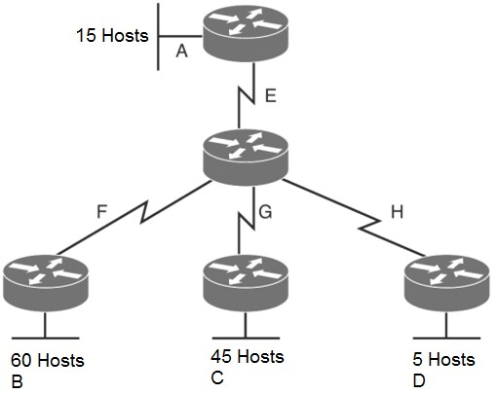

* 1. Nº *hosts* necessários
  2. Nº de endereços alocados
  3. Endereço de sub-rede
  4. Gama de *IPs* endereçáveis por sub-rede
  5. Endereço de *Broadcast*
  6. Máscara de sub-rede (decimal)
  7. Máscara de sub-rede (notação *CIDR*)

1. Identifique as configurações da sua máquina (IP + máscara de sub-rede) através do comando IPCONFIG e indique:
   * 1. Qual o endereço da sua sub-rede?
     2. Qual o endereço de *broascast*?
     3. Qual a gama de endereços endereçável?
     4. Qual a máscara em CIDR?